TRƯỜNG TIỂU HỌC LÊ VĂN TÁM
Tên: …………………………………… lớp 3/……
PHIẾU BÀI TẬP MÔN TẬP VIẾT – TUẦN 2
Bài: Ôn chữ hoa Ă, Â
* Các em mở vở Tập viết trang 5, 6 và Luyện viết: chữ hoa Ă (1 dòng); Â, L (1 dòng); viết đúng tên riêng Âu Lạc (1 dòng) và viết câu ứng dụng (1 lần) bằng chữ cỡ nhỏ.
* Các em cần lưu ý:
- Rèn viết đẹp, đúng tốc độ chữ hoa Ă, Â, khoảng cách giữa các con chữ, từ và câu.
- Các em có thể viết chữ hoa Ă, Â theo kiểu chữ hoa sáng tạo. 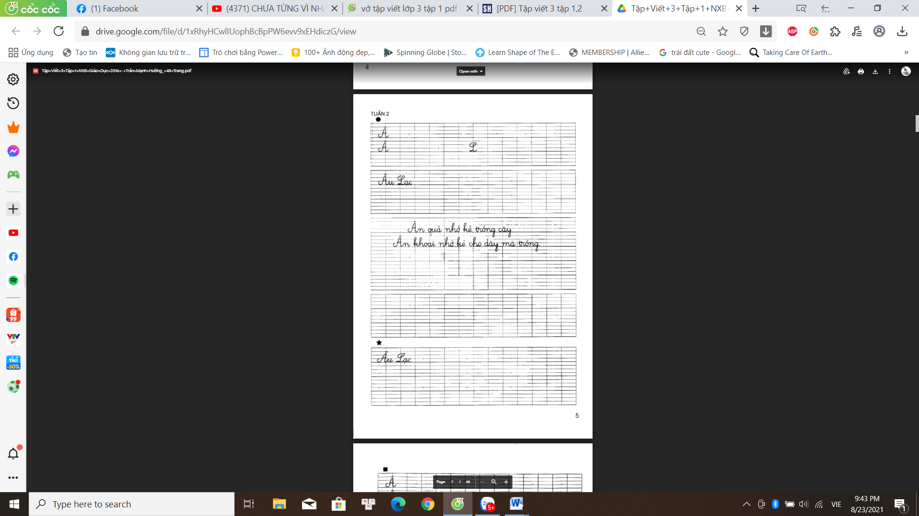

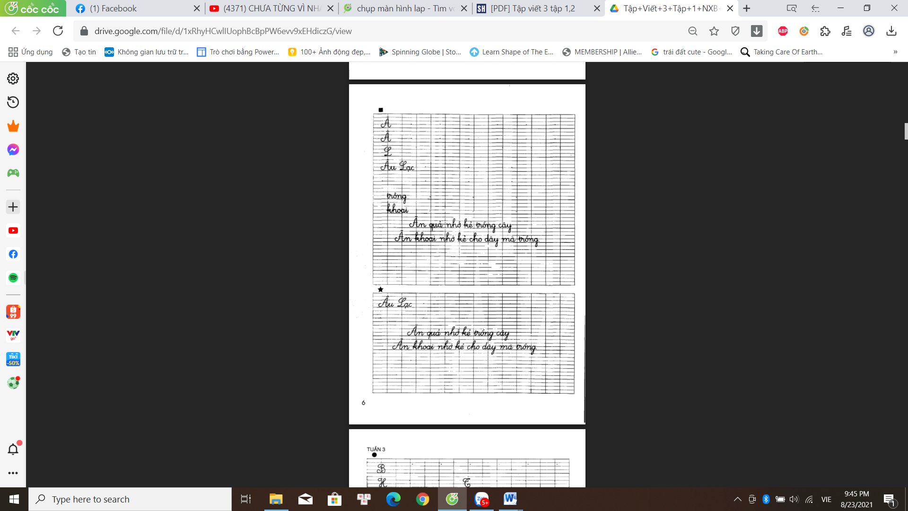
Dặn dò
- Các em hoàn thành bài tập viết trang 5, 6 Vở tập viết lớp 3, tập 1; chụp hình gửi qua Zalo cô giáo kiểm tra chữ viết.
- Các em nhớ giữ gìn vở cẩn thận, sạch sẽ, không bị lem mực nhé!
- Xem trước bài Tập viết Tuần 3 “Ôn chữ hoa B” trang 7 - 8 Vở tập viết lớp 3, tập 1.

